Запуск речи у неговорящих детей – это сложная многоплановая работа, большая часть которой осуществляется под руководством специалистов. Но при этом роль заботливых и ответственных родителей бесконечно велика, так как именно они закрепляют речевые навыки ребенка. Без многократного повторения не будет результата.
Основными направлениями работы с неговорящими детьми являются:

Формирование психологической базы речи
• установление контакта с ребенком,
вовлечение его в совместную
деятельность
Формирование неречевого подражания
• развитие общей, мелкой и
артикуляционной моторики
Развитие внеречевых психических
процессов
• изучение основных цветов, форм
предметов, величин
Развитие слухового внимания и памяти на
материале неречевых звуков
• можно использовать различные
музыкальные игрушки
Формирование речевого выдоха
• можно использовать мыльные пузыри,
воздушные шарики
Развитие понимания речи
• развитие понимания названий предметов
и действий той ситуации, в которой
ребенок находится (Д/и «Одень куклу»,
«Строим башню»).
Формирование речевого подражания

Советы специалистам:
- Обязательно занимайтесь с ребенком в игровой форме. Наиболее эффективным условием воздействия будет являться многократность повторения одного и того же речевого материала.
- Исключите из своего общения с неговорящим ребенком слова: «скажи», «повтори». Важно не отпугнуть малыша этими настойчивыми словами.
- Играть в игры лучше всего с той игрушкой, которой ребенок интересуется.

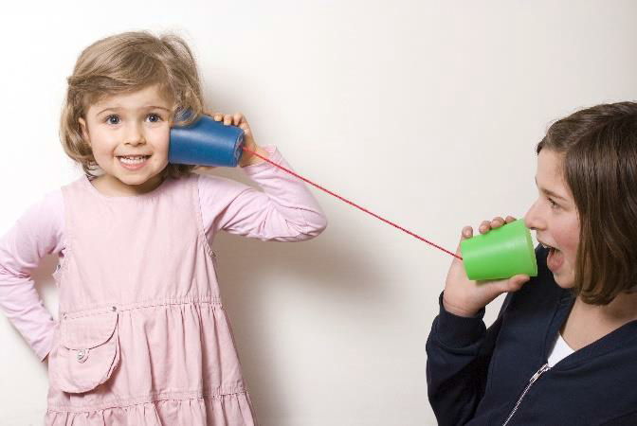

Муниципальное дошкольное образовательное автономное учреждение «Детский сад № 1 компенсирующего вида с приоритетным осуществлением квалифицированной коррекции отклонений в физическом и психическом развитии воспитанников» г. Орска

Игры и упражнения
на запуск речи у
неговорящих детей

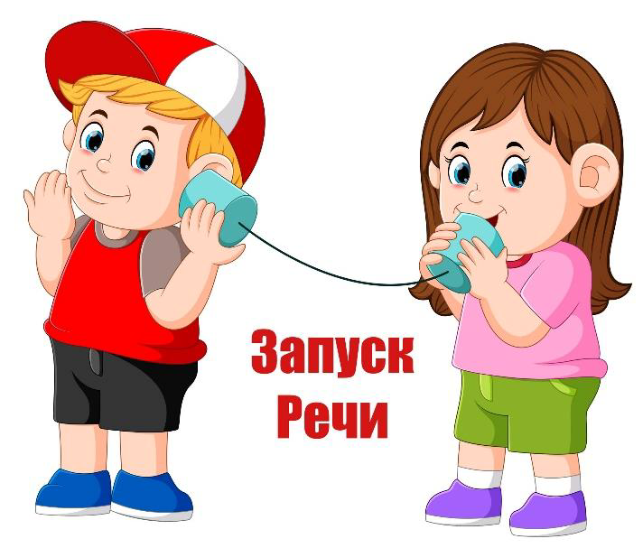

Игры и упражнения на запуск речи у
неговорящих детей:
Игра «Сделай, как я».
Цель: научить ребенка подражать движениям головы, рук, ног.
Ход игры: «Давай полетаем как птички. Наши руки — это крылья, помашем крыльями, полетим по комнатам»; «Постоим на одной ножке». Лучше сопровождать действия словами или стихотворениями.
Игра «Выжимаем губки».
Цель: формировать навык речевого подражания, стимулировать произнесение звукоподражания «кап-кап».
Оборудование: две тарелки, губки разных цветов.
Ход игры: Ставим на стол две тарелки, в одной из них – вода, раскладываем на столе губки разных цветов. Опускаем губку в воду, выжимаем в пустую тарелку, произнося при этом эмоционально звукоподражание «кап- кап». Затем предлагаем ребенку выполнить это действие по инструкции: «Возьми желтую (красную, синюю и т.д.) губку».
Игра «Знакомые игрушки».
Цель: пополнение пассивного словаря, развитие слухового внимания.
Оборудование: 5-6 разных игрушек.
Ход игры: Разложите перед ребенком игрушки и предложите рассмотреть их, затем обратитесь к ребенку с просьбой: — Дай мне куклу (пирамидку, козлика, рыбку и т.д.).
Игра «Шарик».
Цель: формирование звукоподражания.

Ход игры: Для игры нужен воздушный шарик (без гелия). Подбрасываем его вверх, приговаривая: «Ух! Ух! Ух!».
Игра «Буль-буль».
Цель: развитие мелкой моторики, звукоподражания.
Ход игры: Приготовьте большую миску с водой, цветные мелкие камешки, бусины, пуговицы, ракушки и пр. Бросайте вместе с малышом предметы в воду, повторяя на каждый бросок: «буль», «бултых».
Игра «Говорящий мячик».
Цель: развитие мелкой моторики, слоговой структуры слова.
Оборудование: небольшой мячик с наполнителем.
Ход игры: Перекладывайте мячик из руки в руку и произносите сначала звуки (лучше начинать с гласных и звонких согласных), а потом, по мере освоения ребенком упражнения, и слоги: ки-са, ма-ма, ба-ба, де- да и т. д.
Игра «Поезд».
Цель: формирование звукоподражания.
Ход игры: Встаньте с ребенком друг за другом, объясните малышу, что теперь вы – вагоны поезда. Во время движения издавайте звуки: «ту-туу-ту, чух-чух-чух, туууу!», побуждая ребенка произносить их вместе с вами. Во время поездок по квартире, комментируйте все, что видите: «вот стиральная машина, а вот кухня, сейчас поедем за игрушками в детскую» и т.д.
Упражнение «Играем в мячик».
Цель: развитие имитации, понимания речи.

Ход игры: Сядьте с ребенком на пол, широко расставьте ноги, кидайте мячик малышу со словами: «Давай поиграем! Лови мячик, лови», выделяя интонацией глагол «лови». Таким образом, вы будете побуждать ребенка произнести это слово, когда он будет кидать вам мячик в ответ. То же самое проделайте, когда будете катать мячик: «Кати мячик, кати!». Игра должна быть эмоциональной, не скупитесь на ободрение и похвалу.
Упражнение «Мы кормим зверей».
Цель: пополнение словарного запаса, развитие понимания речи.
Ход игры: Предложите ребенку покормить зверей: «Давай покормим зверей. Они проголодались. Неси сюда котика, корову и собачку. Посмотри, как они просят кушать. Как котик просит кушать? (пауза) Мяу-мяу! А как коровка просит кушать? Му-у, му-у! Как собачка просит кушать? Ав-ав! А где наш мишка? Зови его скорей. Вот мишка топает: топ-топ-топ…».
Игра «Будь внимательным».
Цель: развитие слухового внимания, понимания речи.
Оборудование: мяч, кубик, мишка.
Ход игры: Дайте ребенку игрушки: Потом скажите: «Посмотри, я поставлю игрушки по порядку: мячик первый, потом мишка и кубик. Послушай внимательно и потом поставь игрушки в таком порядке, как я скажу: кубик, мишка, мяч. А теперь поставь так: мишка, мяч, кубик».
Желаем успехов!

